

Secuencia de Recuperación ante Corrupción de BBDD (Restauración) del Maestro de Activos

*Plan de Continuidad Tecnológico (PCT)*

|  |  |  |
| --- | --- | --- |
| Nombre del Documento: | Fecha: | Versión: |
| 14. HRE_PCT_Sec_Recuperación ante Corrupción de BBDD (Restauración) del Maestro de Activos_v3.00.docx | 22/03/2019 | 3.00 |
| Responsable: | Sr. Amador Gómez | |
| Elaborado por: | Álamo Consulting | |
| Revisado por: | Sr. Javier Sánchez / Sr. Santiago Uriel | |
| Aprobado por: | -- | |
| Ámbito de afectación: | HRE | |

CONTROL DE DOCUMENTACIÓN

LISTA DE DISTRIBUCIÓN

|  |  |
| --- | --- |
| Nombre del destinatario | Ámbito del destinatario |
|  |  |
|  |  |
|  |  |
|  |  |
|  |  |
|  |  |

CONTROL DE CAMBIOS DEL DOCUMENTO

|  |  |  |  |
| --- | --- | --- | --- |
| Ver. | Fecha | Descripción cambios | Páginas afectadas |
| 1.00 | 27-9-17 | Revisión 2017 – sin cambios |  |
| 2.00 | 11-9-18 | Revisión 2018 | 7 |
| 3.00 | 22-3-19 | Validación 20019 |  |
|  |  |  |  |

|  |  |  |  |  |  |
| --- | --- | --- | --- | --- | --- |
| Elaborado por | | Revisado por | | Aprobado por | |
| Álamo Consulting | | Sr. Javier Sánchez  Sr. Santiago Uriel | | --- | |
| Firma | | Firma | | Firma | |
| Fecha | Marzo 2019 | Fecha | Marzo 2019 | Fecha | Marzo 2019 |

ACCIONES PENDIENTES

|  |  |  |
| --- | --- | --- |
| Descripción | Responsable | Fecha objetivo |
|  |  |  |
|  |  |  |
|  |  |  |
|  |  |  |

ÍNDICE

ÍNDICE 3

1 INTRODUCCIÓN 4

1.1 ÁMBITO DE APLICACIÓN 4

1.2 ALCANCE 4

1.3 TIEMPO DE EJECUCIÓN 4

1.4 DOCUMENTOS RELACIONADOS 4

2 DIAGRAMA DE FLUJO 5

3 DESCRIPCIÓN DE LA SECUENCIA 6

4 ROLES Y RESPONSABILIDADES PARA LA EJECUCIÓN DE LA SECUENCIA 7

5 ACTIVIDADES DE LA SECUENCIA DE RECUPERACIÓN 8

5.1 DETENER LA APLICACIÓN BONITA 8

5.2 DETENER EL SERVIDOR DE APLICACIONES APACHE TOMCAT 8

5.3 RESPALDO DEL DIRECTORIO BONITA_HOME 8

5.4 RESPALDO DE LOS ARCHIVOS DE CONFIGURACIÓN DEL SERVIDOR DE APLICACIONES 9

5.5 RESPALDO DE LOS ARCHIVOS WAR 9

5.6 RESPALDO DEL ESQUEMA DE BBDD POSTGRESQL 9

5.7 INICIAR EL SERVIDOR DE APLICACIONES 9

5.8 REANUDAR LOS SERVICIOS BPM 9

6 ANEXOS 10

6.1 ANEXO I: INTRODUCCIÓN AL BPM MAESTRO DE ACTIVOS 10

6.2 ANEXO II: DISEÑO DE ARQUITECTURA DEL BPM MAESTRO DE ACTIVOS 12

6.3 ANEXOIII: INFORMACIÓN DE LOS ENTORNOS DEL BPM MAESTRO DE ACTIVOS 18

6.4 ANEXO IV: ESQUEMA DEL SISTEMA DE INFORMACIÓN MAESTRO DE ACTIVOS 20

INTRODUCCIÓN

El presente documento tiene como objetivo explicar el funcionamiento de los procesos del Gestor del Maestro de Activos así como los procedimientos de backup y recuperación de los mismos.

Ante una indisponibilidad de la Base de Datos del Maestro de Activos, una de las posibles causas puede ser la corrupción de la misma.

Una vez se haya determinado que la solución a dicha contingencia es la restauración de la Base de Datos en el servidor de origen, se procederá a ejecutar la presente secuencia de recuperación.

Esta Secuencia de Recuperación describe paso a paso como se debe proceder para la restauración de los datos del Maestro de Activos, estableciéndose con el objetivo de reanudar la continuación del acceso a dichos datos de la aplicación por parte de los usuarios de negocio.

ÁMBITO DE APLICACIÓN

La presente Secuencia de Recuperación afecta a todos los servidores en producción que almacenan la/s BBDD y forman parte del sistema de información del Maestro de Activos.

ALCANCE

El alcance del documento queda delimitado a los procesos del Gestor del Maestro de Activos sin tener en cuenta la base de datos del maestro de activos que se encuentra integrada dentro del Datawarehouse Corporativo de Haya. Los procedimientos de backup y recuperación de dicha base de datos así como las técnicas y usuarios de acceso son controlados por el departamento de Sistemas de Haya RE.

TIEMPO DE EJECUCIÓN

| Inicio/Fin/Duración | Descripción |
| --- | --- |
| Inicio | Desde que se recibe la incidencia y se comprueba que la inaccesibilidad a la información del Maestro de Activos es debida a un problema de la base de datos. |
| Fin | Comprobación de los datos restaurados y acceso a los mismos. |
| Duración | 90 minutos |

DOCUMENTOS RELACIONADOS

A la hora de realizar esta secuencia, se han tenido en cuenta los siguientes documentos:

| Documentación de Referencia |
| --- |
| No se ha identificado. |

DIAGRAMA DE FLUJO

Detener Servidor de Aplicaciones

Detener BONITA

Respaldar Bonita_Home

Recepción y comprobación de la incidencia

¿Está la BBDD corrupta?

Averiguar el origen de la incidencia

Sí

No

Respaldar Archivos de Configuración

Respaldar Archivos WAR

Respaldar Esquema BBDD PostgreSQL

Iniciar Servidor de Aplicaciones

Iniciar Servidor de Aplicaciones

DESCRIPCIÓN DE LA SECUENCIA

Para la restauración de la BD del Maestro de Activos se procederá a realizar los siguientes pasos:

1. Detener la aplicación BONITA.
2. Detener el servidor de aplicaciones Apache TOMCAT.
3. Respaldar el directorio Bonita_Home.
4. Respaldar los archivos de configuración del servidor de aplicaciones.
5. Respaldar los archivos WAR
6. Respaldar el esquema de bases de datos de PostgreSQL
7. Iniciar el servidor de aplicaciones.
8. Reanudar los servicios BPM.

ROLES Y RESPONSABILIDADES PARA LA EJECUCIÓN DE LA SECUENCIA

A continuación, especificamos los datos de contacto del Personal Externo de HRE, ordenados jerárquicamente, que se responsabilizarían de la resolución de la incidencia, en caso de materializarse la contingencia.

|  |  |  |  |  |  |
| --- | --- | --- | --- | --- | --- |
| **Personal Interno** | | | |  | **Desde dónde ejecutar la Secuencia** |
| Departamento | Nombre | Teléfono | Ubicación |  |  |
| Servicios Operacionales IT | David García Gregorio | 680 392 507 | Dpto. Sistemas Haya |  | Desde cualquier ubicación.  Paso 1 (para entorno de producción) |

|  |  |  |  |  |  |
| --- | --- | --- | --- | --- | --- |
| **Personal Externo** | | | |  | **Desde dónde ejecutar la Secuencia** |
| Empresa | Nombre | Teléfono | Ubicación |  |
| Serban | Jaime Cano García |  | Dpto. Sistemas Haya |  | Desde cualquier ubicación.  Paso 1 (para entorno de producción) |
| AlamoConsulting | Borja Yuste (borja.yuste@alamoconsulting.com) | 912 772 105 | Dpto. Sistemas Haya |  | Desde cualquier ubicación.  Paso 1 (para entornos de desarrollo y pre-producción) |

ACTIVIDADES DE LA SECUENCIA DE RECUPERACIÓN

A continuación se muestra la lista de pasos recomentados por el fabricante del software para el respaldo periódico de los datos y procesos del software BonitaSoft.

**Nota**: Se recomienda la parada total del servicio para evitar la pérdida de datos que se procesan durante el proceso de copia de seguridad.

DETENER LA APLICACIÓN BONITA

Detener la aplicación Bonita desde la consola del servidor de aplicaciones y los servicios de integración. Para ello se debe acceder al portal de Bonita en disponible en el siguiente enlace:

* + Entorno de Preproducción: <http://10.10.25.196:8080/bonita/>
  + Entorno de Producción: http:// 10.10.14.25:8080/bonita/

Acceder con el usuario y password de instalación (install / install) y acceder a la pestaña de servicios BPM para pausar los servicios del motor BPM.

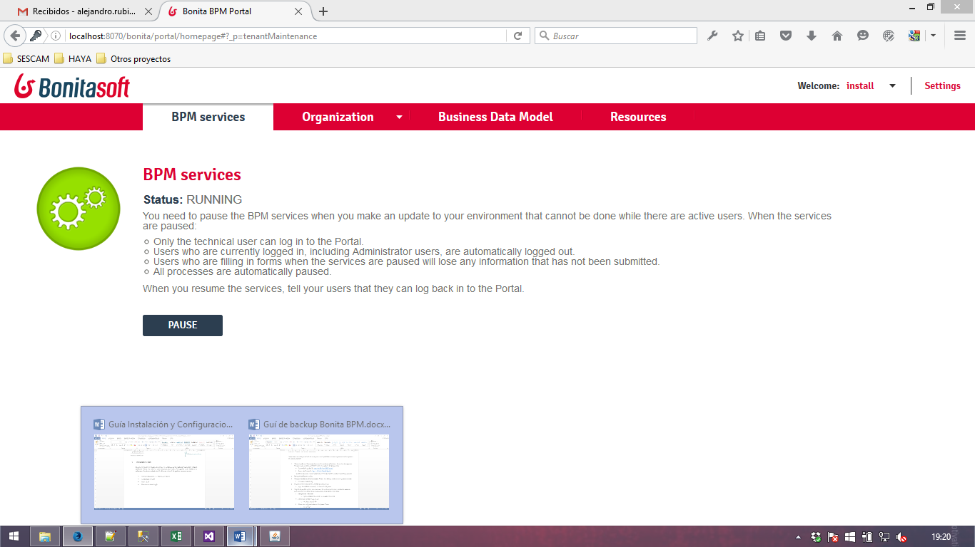

DETENER EL SERVIDOR DE APLICACIONES APACHE TOMCAT

Detener el servidor de aplicaciones Apache Tomcat mediante el siguiente comando:

* + sudo service tomcat7 stop

RESPALDO DEL DIRECTORIO BONITA_HOME

Llevar a cabo respaldo del directorio BONITA_HOME ubicado en la ruta:

* + /opt/ BonitaBPMCommunity-7.1.5-Tomcat-7.0.55/bonita

RESPALDO DE LOS ARCHIVOS DE CONFIGURACIÓN DEL SERVIDOR DE APLICACIONES

Llevar a cabo respaldo de los archivos de configuración del servidor de aplicaciones modificados durante la configuración Bonita. Estos ficheros están ubicados en los siguientes directorios:

* + Configuración de Bitronix:
    1. /opt/BonitaBPMCommunity-7.1.5-Tomcat-7.0.55/btm
  + Librerías del servidor de aplicaciones
    1. /usr/share/tomcat7/lib
  + Ficheros de configuración del servidor Apache Tomcat
    1. /etc/tomcat7

RESPALDO DE LOS ARCHIVOS WAR

Respaldar los archivos war que componen la plataforma alojados en la siguiente ruta del servidor de aplicaciones Tomcat

* + /var/lib/tomcat7/webapps

RESPALDO DEL ESQUEMA DE BBDD POSTGRESQL

Respaldar el esquema de base de datos PostgreSQL “bonita” alojado en la misma máquina.

INICIAR EL SERVIDOR DE APLICACIONES

Una vez completada la copia de seguridad se debe iniciar de nuevo el servidor de aplicaciones con el comando

* + sudo service tomcat7 start

REANUDAR LOS SERVICIOS BPM

Repetir el paso indicado en la Actividad 1 de la guía reanudando en este caso los servicios BPM de la plataforma.

ANEXOS

ANEXO I: INTRODUCCIÓN AL BPM MAESTRO DE ACTIVOS

Los sistemas origen generarán eventos o acciones que desencadenarán la ejecución de los procesos de integración.

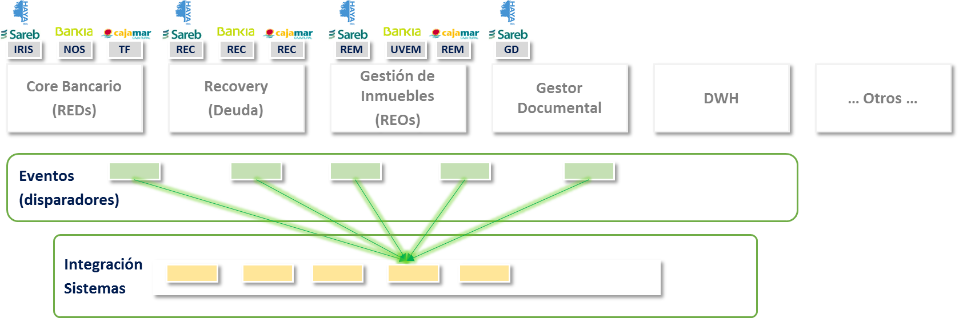

### Sistemas Haya (comunes a todos los clientes)

Maestro de Activos

El Maestro de Activos será el responsable de mantener el perímetro de cada uno de los clientes, el estado de cada uno de los activos y su origen. La existencia del Maestro de Activos se justifica con la finalidad de gestionar la trazabilidad de los activos y controlar los procesos de negocio que afectan a más de un sistema dentro de la arquitectura.

Eventos asociados a los sistemas origen

Cada sistema origen generará una serie de acciones o eventos en su operativa que provocarán la ejecución de los procesos y acciones en otros sistemas.

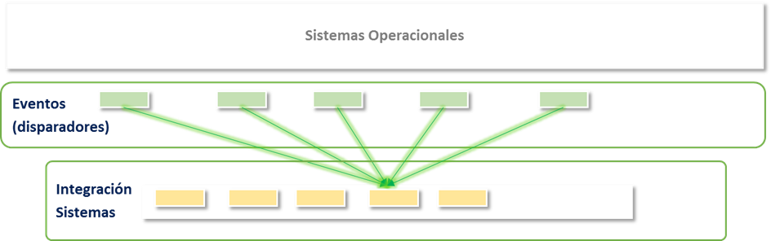

Servicios

Los servicios son las tareas de más bajo nivel que se ejecutan en los distintos sistemas y que son invocadas desde las distintas etapas o pasos de un proceso de integración.

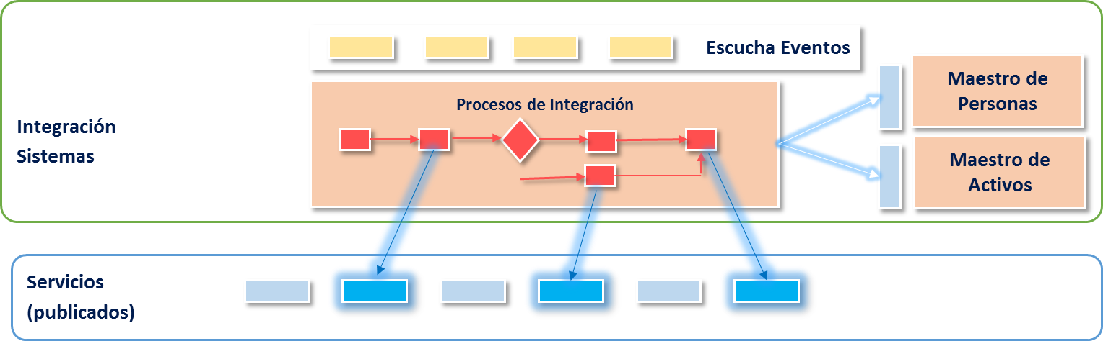Los servicios disponibles para ser invocados desde los distintos procesos se publicarán en un catálogo donde se incluirán los detalles de cómo se deben utilizar (parámetros de entrada, parámetros de salida, comportamiento, etc.)

ANEXO II: DISEÑO DE ARQUITECTURA DEL BPM MAESTRO DE ACTIVOS

Justificación de los elementos utilizados

Arquitecturas SOA como modelo de integración de sistemas

La capacidad para responder rápidamente ante los cambios y **optimizar los procesos de negocio** es un factor **clave para la competitividad y el crecimiento de las empresas.** La agilidad de estas puede verse cuestionada si se apoya en entornos de IT que no pueden responder de forma flexible a los cambios que afectan a la actividad de negocio.Liberar el potencial que poseen las aplicaciones y recursos de IT y hacerlo disponible de forma general a toda la organización facilita la **optimización de procesos y mejora la agilidad empresarial.**

**La Arquitectura orientada a servicios (SOA: Service Oriented Architecture) es una filosofía de diseño** quese encuentra en proceso de implantación en las principales empresas del mercado para permitir un mejor alineamiento de las Tecnologías de Información (IT) con las necesidades de negocio, permitiendo a empleados, clientes y proveedores responder de forma más rápida y adecuarse a las necesidades propias y de mercado.

Estas arquitecturas se caracterizan por estar **compuestas de unidades funcionales**, servicios, que proporcionan **servicios de negocio**. En concreto, se tratan de organizaciones estratégicas para interconectar los procesos, personas, aplicaciones e información dentro de la infraestructura tecnológica de la empresa.

SOA permite que una colección de sistemas distribuidos y aplicaciones complejas se pueda transformar en una red de recursos integrados, simplificada, flexible y ofreciendo la máxima reutilización.

**La adopción de SOA** de forma planificada y organizada **puede mejorar la capacidad de respuesta** de las organizaciones, siempre que se mantenga la referencia clara del contexto de negocio y la infraestructura en la que debe desplegarse.

Los **beneficios de SOA** para una organización se plasman a dos niveles: a **nivel de usuario** y a **nivel de la organización de IT**. Las soluciones SOA permiten entre otros, los siguientes objetivos:

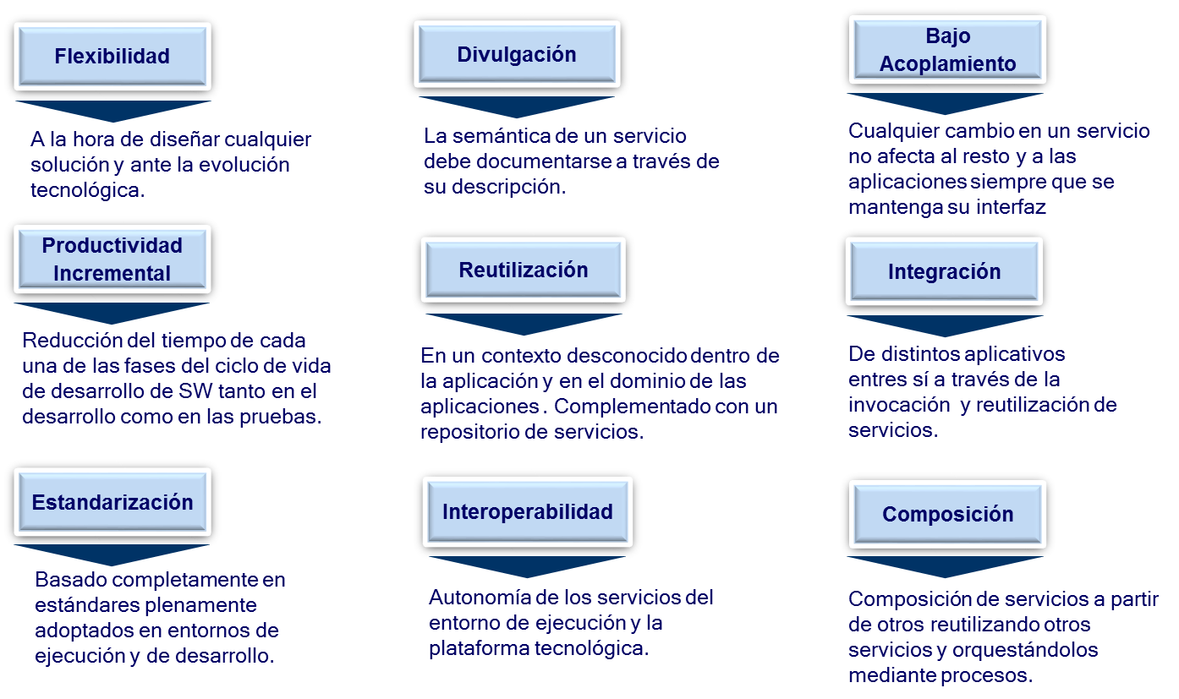

Sistemas BPM como orquestadores de la integración de sistemas

La **Gestión de Procesos de Negocio** (**BPM** en inglés o **Business Process Management**) es una metodología corporativa y disciplina de gestión, cuyos objetivos son:

* **mejorar el desempeño: eficiencia y eficacia**
* **Optimización de los procesos de negocio** de una organización, a través de la gestión de los procesos que se deben diseñar, modelar y organizar de forma continua.

La implantación de un sistema BPM implica el **entendimiento, la visibilidad y el control** de los procesos de negocio de la organización.

Un modelo BPM sirve para la gestión de los procesos de negocio de la compañía mediante la **automatización de tareas y la integración de los sistemas**.

La implantación de un modelo BPM lleva asociada la **documentación, organización y optimización** de los principales procesos de negocio de la compañía y sirve para mejorar la forma de gestionar las operaciones permitiendo mayor flexibilidad y mayor automatización.

Situación actual en Haya

* **La gestión de activos está soportada por diferentes sistemas que funcionan de manera aislada** o con escasa comunicación entre ellos **generando problemas de trazabilidad de los activos** derivados de problemas de intercomunicación entre ellos.
* Los diferentes sistemas existentes están diseñados y orientados a la resolución de partes muy específicas dentro del proceso general de conversión de REOs, **aportando soluciones parciales y falta de visión del proceso global**.
* Los gestores se ven obligados a introducir los mismos datos manualmente en diferentes sistemas para la realizar una única operación “de negocio”, debido a que está soportada en varios sistemas, provocando-facilitando la generación de **errores en la introducción de datos, inconsistencias, pérdida de información y en general problemas de calidad de datos**.
* Los sistemas utilizan codificaciones propias para los activos, lo que genera **problemas de identificación de los perímetros de activos gestionados por Haya de los diferentes Clientes** (tanto actuales como futuros-potenciales).

Objetivos de la integración de sistemas con filosofía BPM-SOA

Mediante la implantación de sistemas BPM, HAYA RE podrá:

* Automatizar de manera sencilla cualquier proceso de negocio (con independencia de los sistemas que lo soporten) :
  + Cierre de deuda (interno y externo)
  + División Horizontal (colaterales y adjudicados )
  + Segregaciones y agregaciones de préstamos
  + Venta de préstamos
  + Reestructuración de deuda
  + Gestionar el perímetro de activos y su trazabilidad a través del maestro de activos
  + Coordinar y optimizar la comunicación entre sistemas
  + Integrar nuevas carteras de clientes

Facilitar la notificación de alertas y eventos entre sistemas.

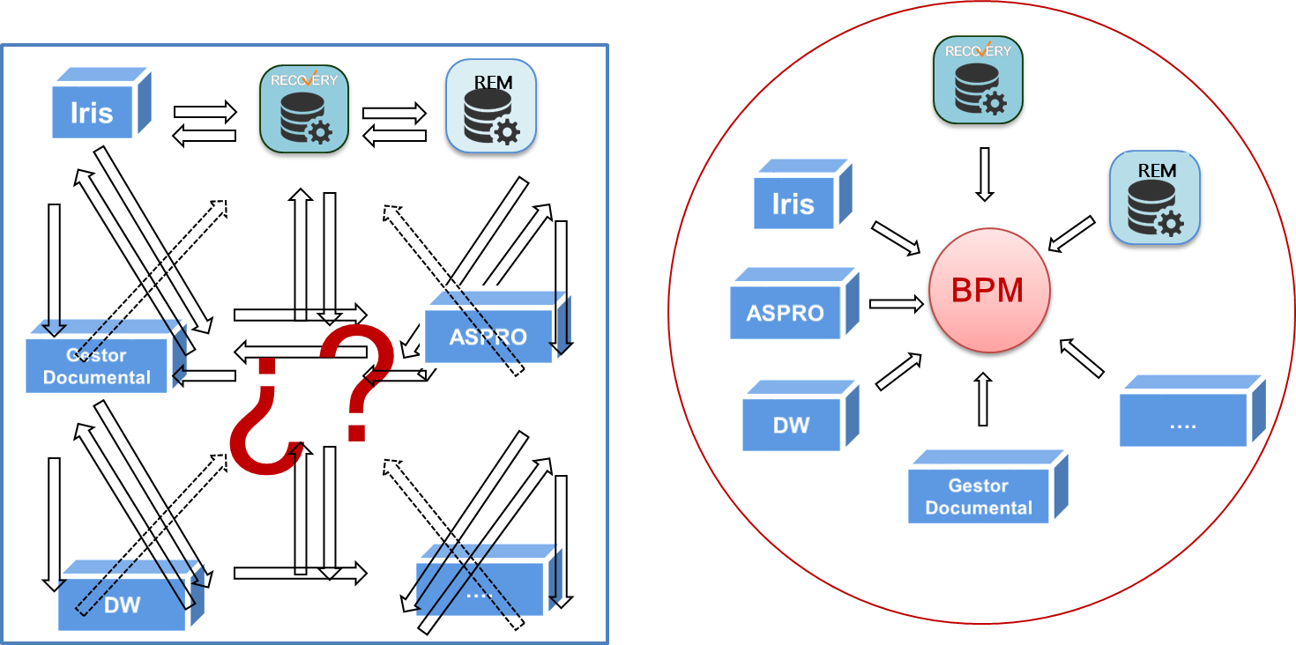

Arquitectura Funcional

La arquitectura presentada está formada por los siguientes elementos:

* una *capa de integración de servicios* que se encargará de la escucha-captura de los eventos que se produzcan en los distintos sistemas operacionales y que automatizará el arranque de los procesos propios del BPM.
* un *módulo de procesos* (desarrollado con BonitaSoft.) que implementará los procesos y organizará el flujo de tareas a ejecutar como secuencias de servicios.
* El BPM **disparará alertas-notificaciones entre todos los sistemas**, (mediante la invocación de servicios web) coordinando y optimizando la comunicación entre ellos y **asegurando la trazabilidad de los activos** (desde su origen hasta su salida, controlando los distintos estados por los que pasa), **el control del perímetro y la consistencia entre los datos (MA y MO)**.
* De igual forma, **facilitará la notificación de alertas y eventos entre sistemas (A/A)** y mantendrá e informará de las **relaciones entre las diferentes entidades: relaciones de personas con procedimientos o contratos** y **relaciones entre contratos**, en función de su tipo y clase (relaciones de expedientes) **gestionando también los contenedores de documentación (G.Doc)**.

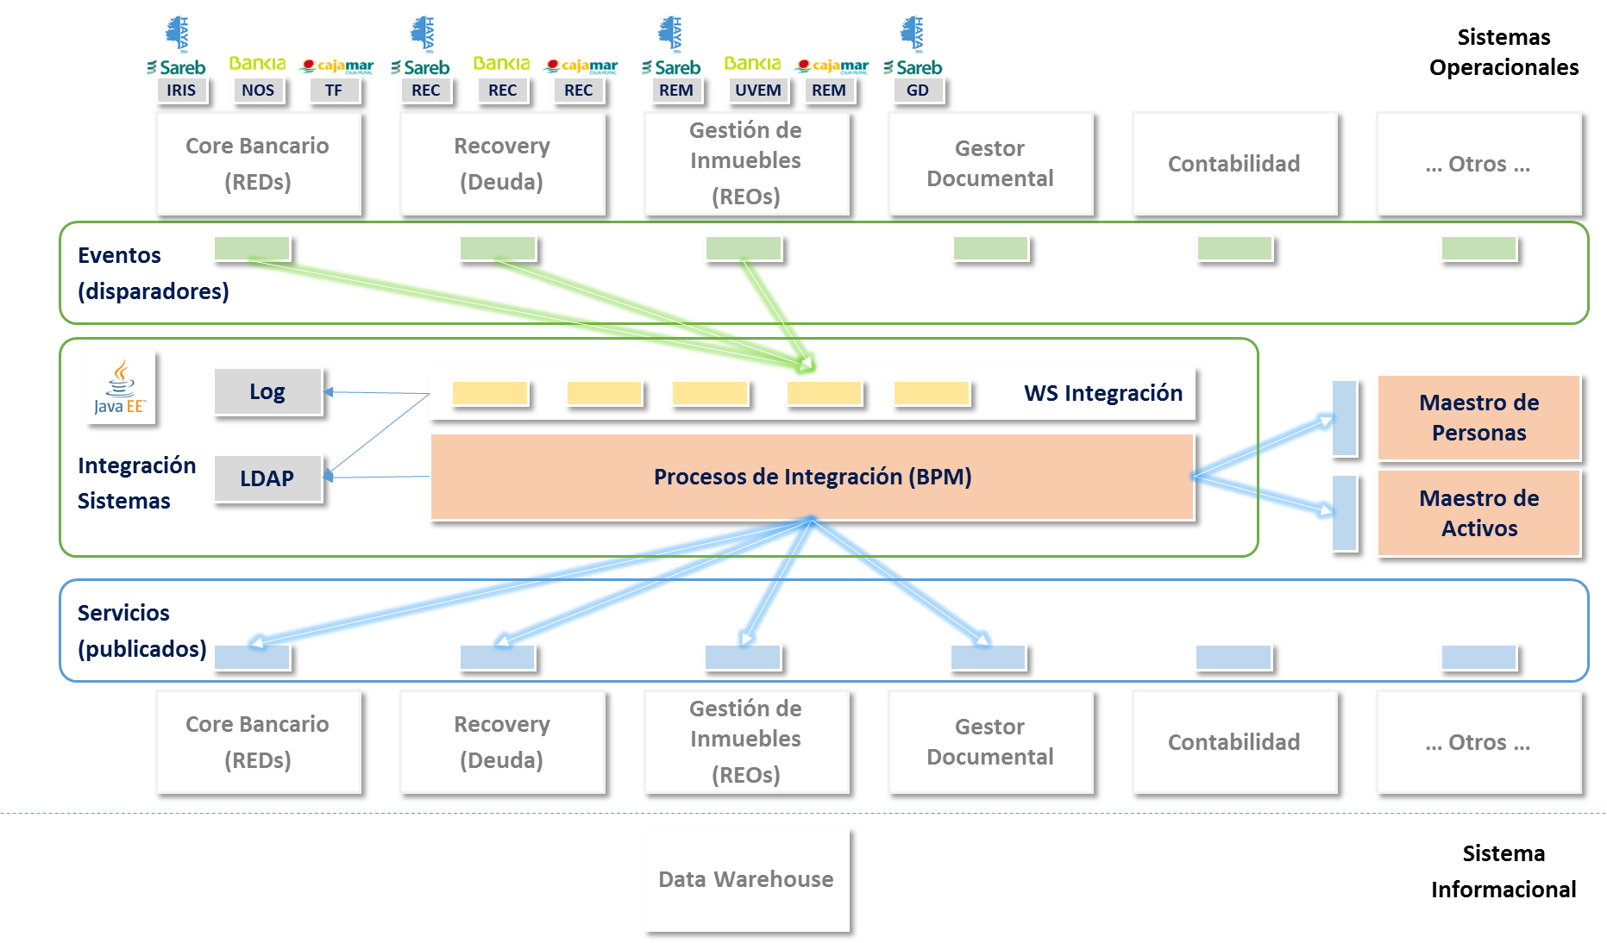

El BPM como *gestor de eventos* estará formado por una capa de integración (nivel de escucha) que recogerá las llamadas (invocaciones) de los sistemas origen. Los sistemas origen generarán estas llamadas o eventos desencadenadores de la ejecución de los procesos del BPM en el desarrollo de su operativa habitual.

El BPM **disparará alertas-notificaciones entre todos los sistemas**, coordinando y optimizando la comunicación entre ellos y **asegurando la trazabilidad de los activos** (desde su origen hasta su salida, controlando los distintos estados por los que pasa), **el control del perímetro y la consistencia entre los datos (MA y MO)**.

De igual forma, **facilitará la notificación de alertas y eventos entre sistemas (A/A)** y mantendrá e informará de las **relaciones entre las diferentes entidades: relaciones de personas con procedimientos o contratos** y **relaciones entre contratos**, en función de su tipo y clase (relaciones de expedientes) **gestionando también los contenedores de documentación (G.Doc)**.

Los sistemas origen generarán eventos o acciones que desencadenarán la ejecución de los procesos del BPM. Estos eventos serán escuchados-capturados por una capa de integración que será la encargada de invocar al módulo de procesos para desencadenar la ejecución del proceso correspondiente.

### Entornos de trabajo

Se propone utilizar tres entornos de trabajo.

* + Un entorno de desarrollo (local al desarrollador), que permitirá iniciar los trabajos en local sin necesidad de que los entornos (pre-producción y producción) estén implementados.
  + Un entorno de pre-producción, ubicado en Haya, del que podremos prescindir en una fase inicial, que servirá para hacer las pruebas previas a la puesta en producción.
  + Un entorno de producción, ubicado en Haya, que inicialmente usaremos como entorno de pre-producción (a la espera de tener todos los entornos implementados) y al que subiremos los primeros desarrollos locales.

### Requerimientos Técnicos

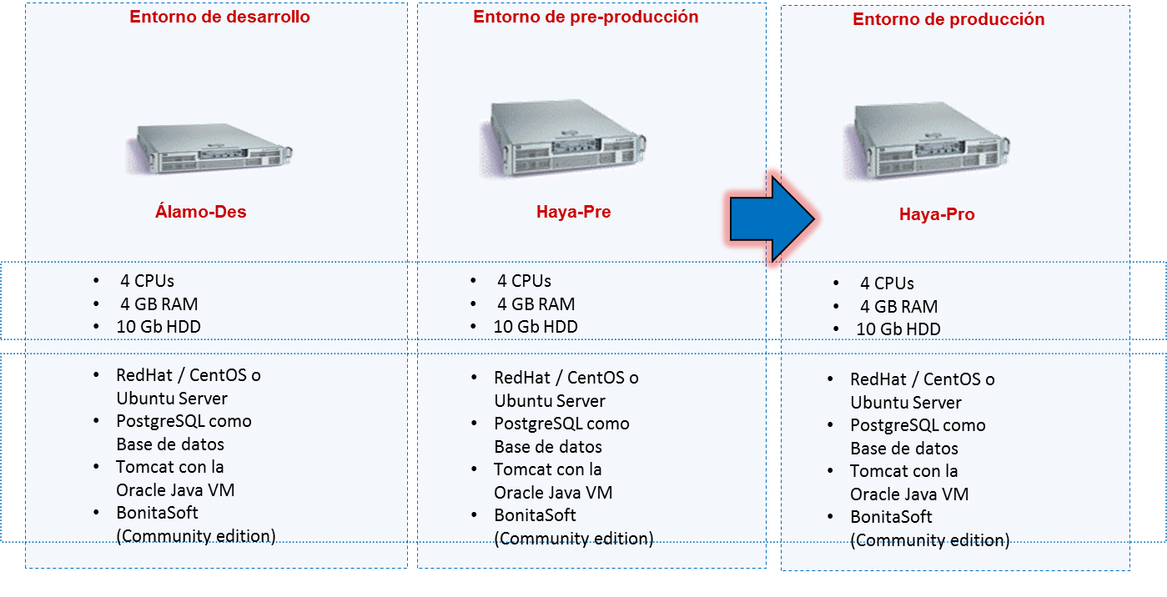

ANEXOIII: INFORMACIÓN DE LOS ENTORNOS DEL BPM MAESTRO DE ACTIVOS

A continuación se describe las especificaciones técnicas de la instalación implantadas en los diferentes entornos:

Detalles del software

* Sistema operativo base del sistema: Ubuntu 14.04.3 LTS
* Servidor de aplicaciones: Apache Tomcat 7.0.52
* Versión de Java instalada: Java 1.7.0_95
* Versión del motor BPM: Plataforma Bonita BPM 7.1.5 Community
* Base de datos del aplicativo BPM: psql (PostgreSQL) 9.3.10

Entornos habilitados

* Máquina de Preproducción: 10.10.25.196
  + Usuario de acceso SSH: mauser
* Máquina de Producción: 10.10.14.25
  + Usuario de acceso SSH: mauser

Despliegue de los componentes web

Entorno de PreProducción

* Portal de administración del Bonita BPM:
  + <http://10.10.25.196:8080/bonita>
* Servicio web de integración con Maestro de Activos:
  + <http://10.10.25.196:8080/WSMaestroActivos/wsdl/ws.wsdl>
* Servicio web de integración con Maestro de intervinientes:
  + <http://10.10.25.196:8080/WSMaestroIntervinientes/wsdl/ws.wsdl>
* Servicio web de integración con la plataforma Bonita BPM:
  + <http://10.10.25.196:8080/WSIntegracionSOA/wsdl/ws.wsdl>
* Servicio web de consulta:
  + <http://10.10.25.196:8080/WSConsulta/wsdl/ws.wsdl>

Entorno de Producción:

* Portal de administración del Bonita BPM:
  + [http:// 10.10.14.25:8080/bonita](http://10.10.25.196:8080/bonita)
* Servicio web de integración con Maestro de Activos:
  + [http:// 10.10.14.25:8080/WSMaestroActivos/wsdl/ws.wsdl](http://10.10.25.196:8080/WSMaestroActivos/wsdl/ws.wsdl)
* Servicio web de integración con Maestro de intervinientes:
  + <http://10.10.14.25:8080/WSMaestroIntervinientes/wsdl/ws.wsdl>
* Servicio web de integración con la plataforma Bonita BPM:
  + [http:// 10.10.14.25:8080/WSIntegracionSOA/wsdl/ws.wsdl](http://10.10.25.196:8080/WSIntegracionSOA/wsdl/ws.wsdl)
* Servicio web de consulta:
  + http:// 10.10.14.25:8080/WSConsulta/wsdl/ws.wsdl

Datasource utilizado para el acceso al esquema de base de datos SQL Server del Maestro de Activos:

* Entorno de Preproducción:
  + Cadena de conexión:

jdbc:sqlserver://10.10.25.163:1433;DatabaseName=HRE_DWH_ODS

* + Usuario de acceso a BBDD: BPMMA
* Entorno de Producción:
  + Cadena de conexión: jdbc:sqlserver://10.10.24.232:1433;DatabaseName=HRE_DWH_ODS
  + Usuario de acceso a BBDD: BPMMA

ANEXO IV: ESQUEMA DEL SISTEMA DE INFORMACIÓN MAESTRO DE ACTIVOS

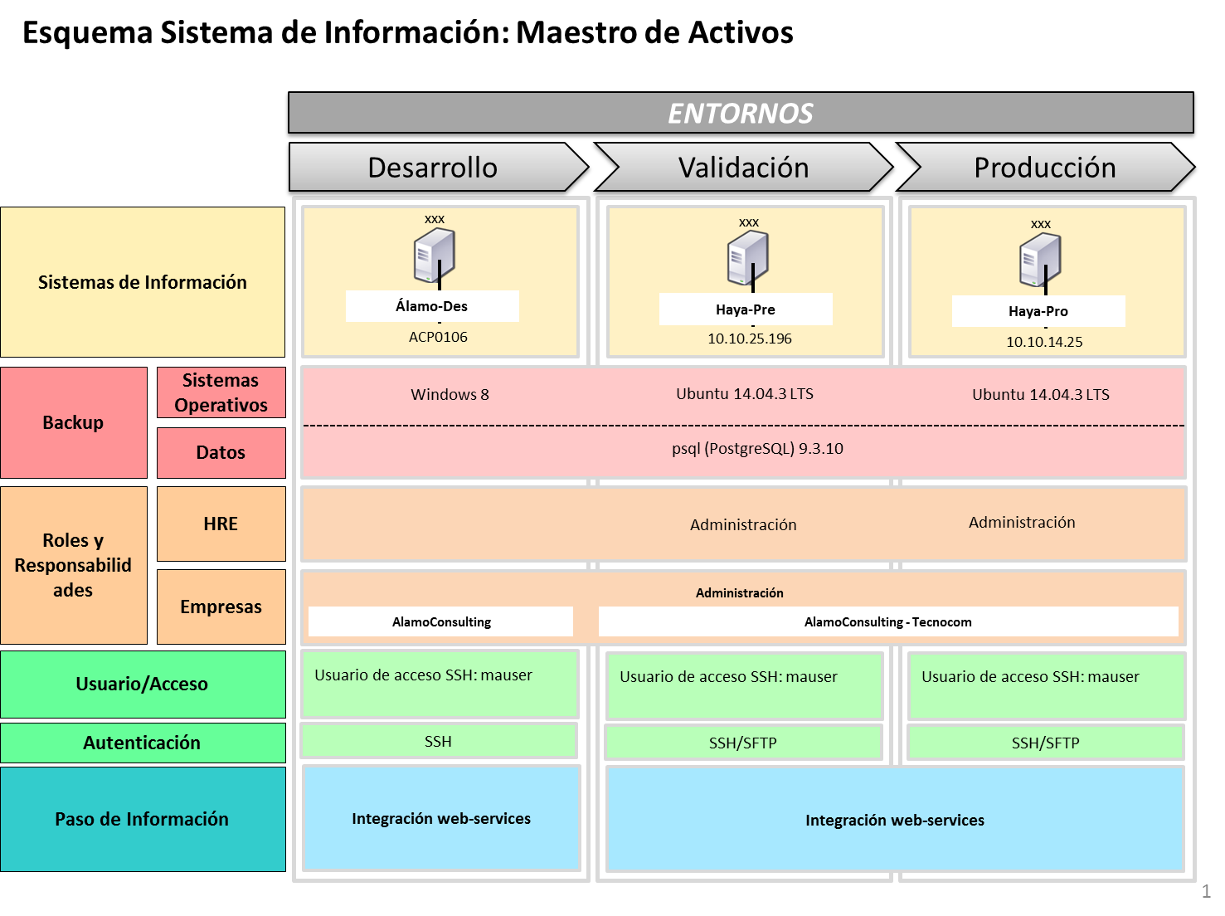Web-services:

Entorno de Pre-Producción

* Portal de administración del Bonita BPM:
  + <http://10.10.25.196:8080/bonita>
* Servicio web de integración con Maestro de Activos:
  + <http://10.10.25.196:8080/WSMaestroActivos/wsdl/ws.wsdl>
* Servicio web de integración con Maestro de intervinientes:
  + <http://10.10.25.196:8080/WSMaestroIntervinientes/wsdl/ws.wsdl>
* Servicio web de integración con la plataforma Bonita BPM:
  + <http://10.10.25.196:8080/WSIntegracionSOA/wsdl/ws.wsdl>
* Servicio web de consulta:
  + <http://10.10.25.196:8080/WSConsulta/wsdl/ws.wsdl>

Entorno de Producción

* Portal de administración del Bonita BPM:
  + [http:// 10.10.14.25:8080/bonita](http://10.10.25.196:8080/bonita)
* Servicio web de integración con Maestro de Activos:
  + [http:// 10.10.14.25:8080/WSMaestroActivos/wsdl/ws.wsdl](http://10.10.25.196:8080/WSMaestroActivos/wsdl/ws.wsdl)
* Servicio web de integración con Maestro de intervinientes:
  + <http://10.10.14.25:8080/WSMaestroIntervinientes/wsdl/ws.wsdl>
* Servicio web de integración con la plataforma Bonita BPM:
  + [http:// 10.10.14.25:8080/WSIntegracionSOA/wsdl/ws.wsdl](http://10.10.25.196:8080/WSIntegracionSOA/wsdl/ws.wsdl)
* Servicio web de consulta:
  + http:// 10.10.14.25:8080/WSConsulta/wsdl/ws.wsdl

Datasource utilizado para el acceso al esquema de base de datos SQL Server del Maestro de Activos:

* Entorno de Preproducción:
  + Cadena de conexión:

jdbc:sqlserver://10.10.25.163:1433;DatabaseName=HRE_DWH_ODS

* + Usuario de acceso a BBDD: BPMMA
* Entorno de Producción:
  + Cadena de conexión:

jdbc:sqlserver://10.10.24.232:1433;DatabaseName=HRE_DWH_ODS

* + Usuario de acceso a BBDD: BPMMA